Başkent Üniversitesi
Elektrik - Elektronik Mühendisliği Bölümü

EEM 211 – Sayısal Mantık Tasarımı

Rapor

Deney No:10
Deney Adı: SONLU DURUM MAKİNELERİ
Deney Tarihi: 26-12-06

Öğrencinin Adı, Soyadı: SERDAR İMAMOĞLU
Numara: 20393915
Deney Gurubu: SALI

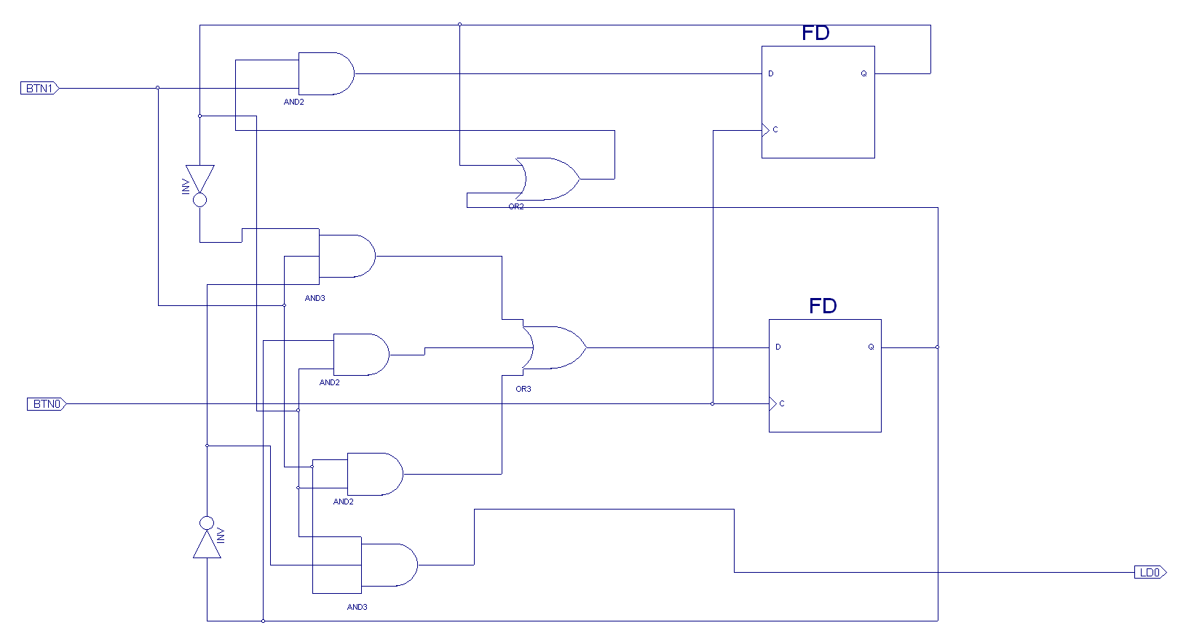

Kendisine gönderilen dizide 1011 bulduğunda 1 çıkışını üretir. Bu devrede ovverlappinge de izin verilmiştir.

ps /tessssttt/BTN0 /tessssttt/TX_ERROR
delta /tessssttt/BTN1
/tessssttt/TX_FILE
0 +0 0 0 2 0
85000 +0 0 1 2 0
100000 +0 1 1 2 0
200000 +0 0 1 2 0
285000 +0 0 0 2 0
300000 +0 1 0 2 0
400000 +0 0 0 2 0
500000 +0 1 0 2 0
600000 +0 0 0 2 0
685000 +0 0 1 2 0
700000 +0 1 1 2 0
800000 +0 0 1 2 0
885000 +0 0 0 2 0
900000 +0 1 0 2 0
1000000 +0 0 0 2 0
1100000 +0 1 0 2 0
1200000 +0 0 0 2 0
1300000 +0 1 0 2 0
1400000 +0 0 0 2 0
1485000 +0 0 1 2 0
1500000 +0 1 1 2 0
1600000 +0 0 1 2 0
1685000 +0 0 0 2 0
1700000 +0 1 0 2 0
1800000 +0 0 0 2 0
1900000 +0 1 0 2 0
2000000 +0 0 0 2 0
2085000 +0 0 1 2 0
2100000 +0 1 1 2 0
2200000 +0 0 1 2 0
2300000 +0 1 1 2 0
2400000 +0 0 1 2 0
2500000 +0 1 1 2 0
2600000 +0 0 1 2 0
2685000 +0 0 0 2 0
2700000 +0 1 0 2 0
2800000 +0 0 0 2 0
2900000 +0 1 0 2 0
3000000 +0 0 0 2 0
3100000 +0 1 0 2 0

